**大中票券債券市場展望雙週報 2014/10/20**

By Peter

**市場回顧**

美債利率過去二週以來，利率走勢偏跌，主因美國部份經濟數據不如預期，伊波拉疫情尚未獲得控制，及德國經濟數據疲弱等，引發全球經濟放緩疑慮，聯準會升息時間點可能延後。美債10y利率最低曾下跌至2.0%下方，周五收盤為2.195%。30y利率則跌破3.0%。

台債利率在A03115標售利率1.245%，卻截標的情況下，乃因國庫資金充裕，且因國際債市利率走跌，帶動5y新券利率標售後下跌；另新券10年期A03113R1的發行前交易，甫登場當日開高走低，氣氛由偏空轉為中性偏多。5年券利率週五收在1.13%，10年券利率收在1.5761%。

**歐債十年期利率走勢圖**

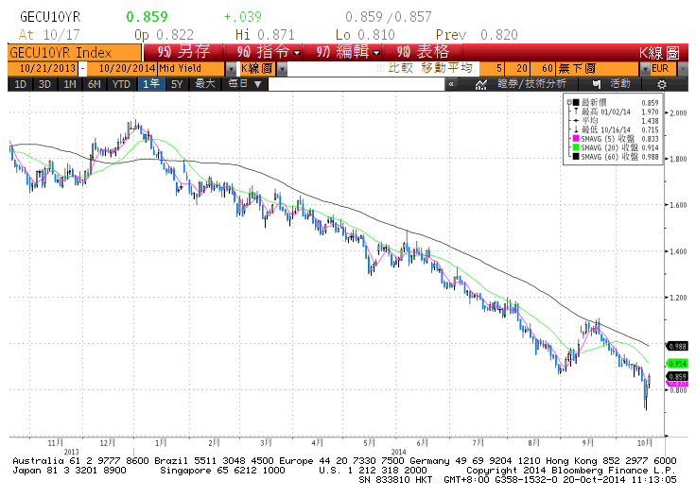

**美債十年期利率走勢圖**

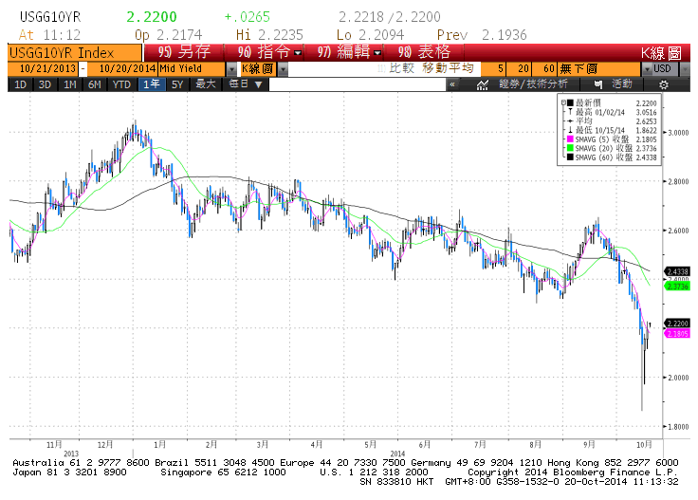

**日債十年期利率走勢圖**

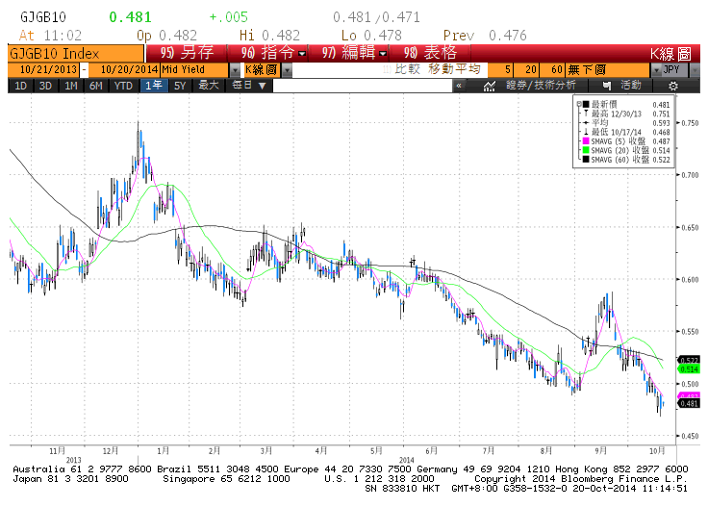

**台債十年期利率走勢圖**

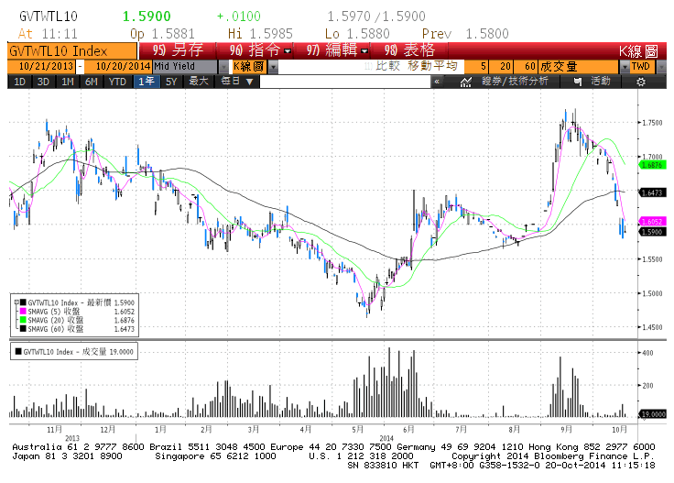

**各國殖利率走勢圖**

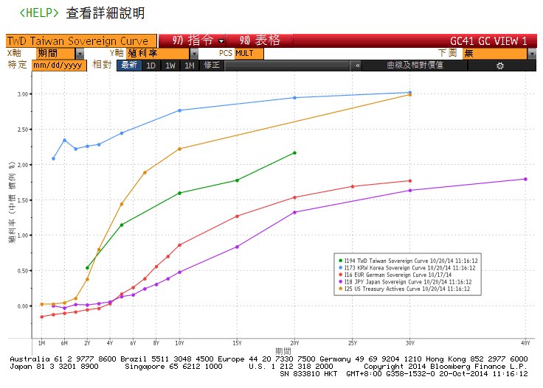

**經濟數據圖**

**HSBC China Composite PMI Output SA**

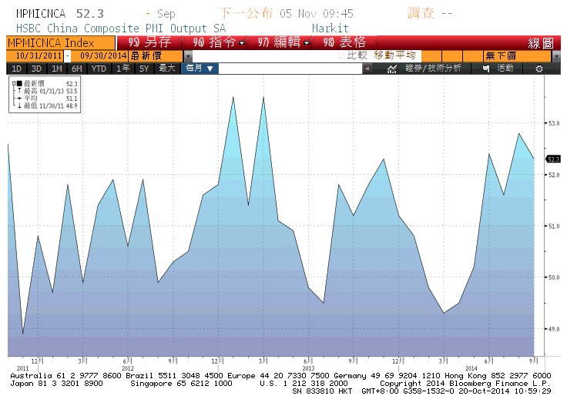

**日本機械訂單 (年比)**

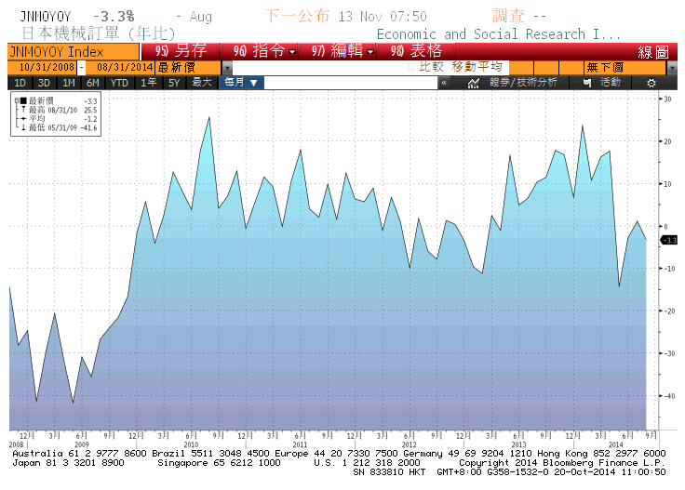

**歐洲經濟研究中心(ZEW)歐元區預期經濟成長**

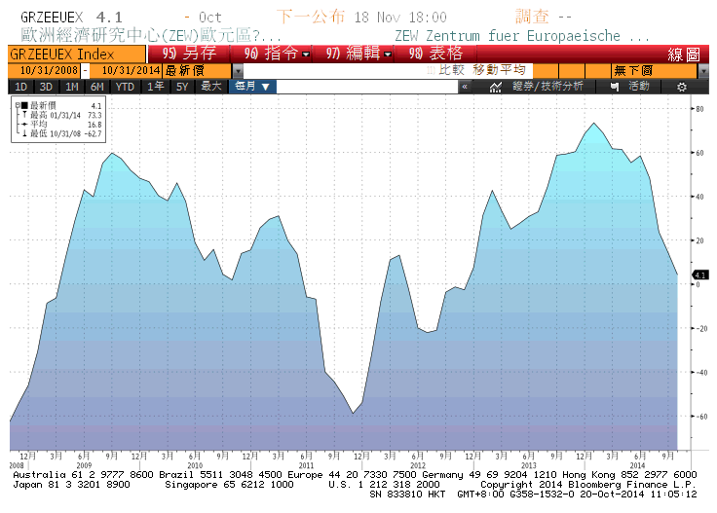

**歐盟統計局歐元區MUICP所有項目 未經季調(年比)**

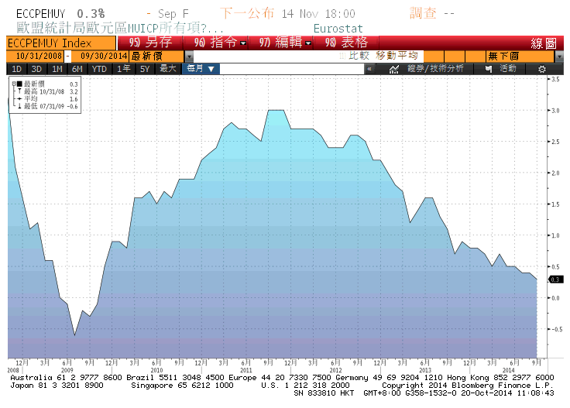

**美國營建許可件數私有住宅 經季調**

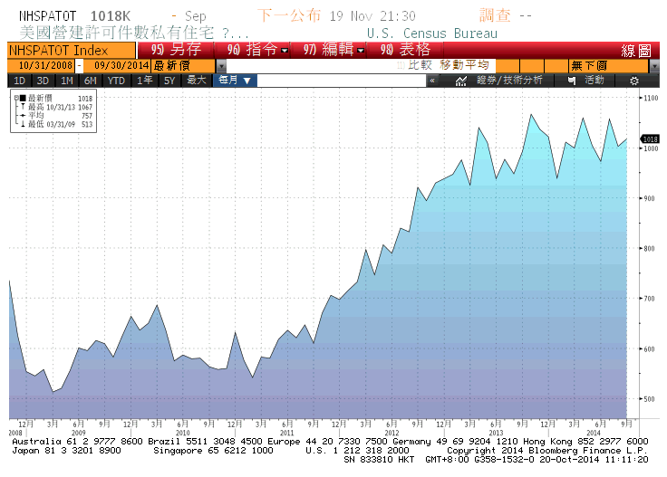

**美國首次申請失業救濟金人數 經季調**

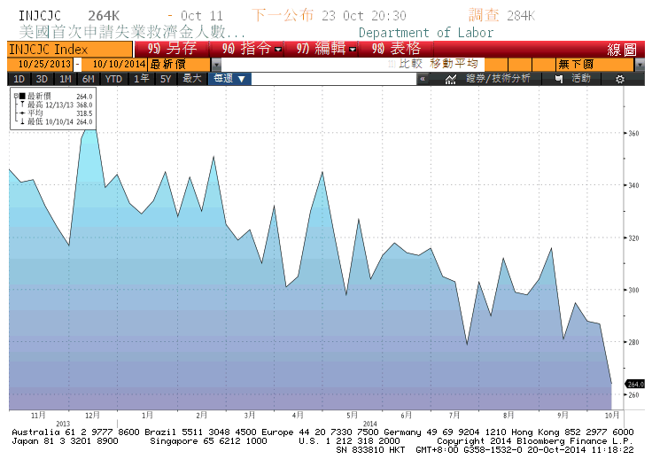

**經濟數據預估**



**市場展望**

展望後市，目前美國及德國公債利率主要走跌深反彈格局，觀察線型走勢，先前壓力支撐變換的位置應該要守住，偏多行情才能繼續。後續將公布的經濟數據，預估好壞參半，市場將會聚焦在數據的細節處，找尋景氣的真實情況。然烏克蘭地區的地緣政治風險與伊波拉疫情的演變，將對未來盤勢佔有一定程度的主導作用。美債10y利率可能先在2.00%~2.40%區間整理。而台債五年券預測區間在1.10%-1.16%，十年券預測區間先看1.56%-1.62%。